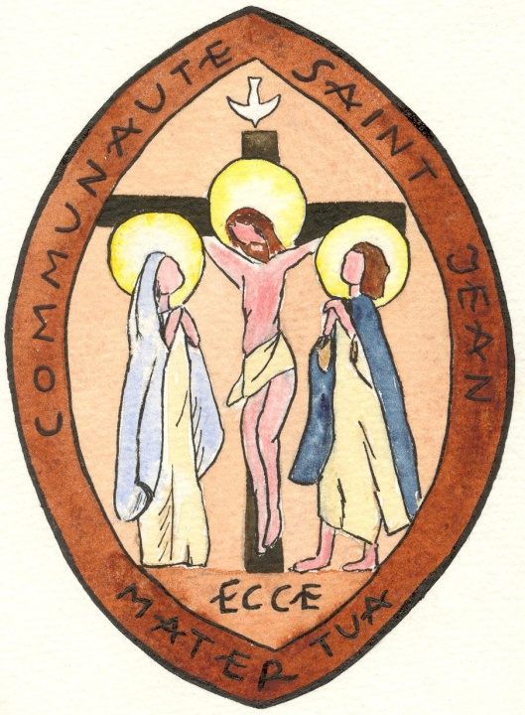**Justice et Miséricorde**

***Session de théologie pour cette Année Sainte***

**🡪 Du Vendredi 29 au dimanche 31 janvier 2016**

***Session organisée par les deux prieurés de la Communauté Saint Jean en Belgique, avec la participation du Père Henri Ganty***

* **Intervenants**:Père Henri Ganty,frère Marie Jacques, frère Cyrille Marie, frère François Emmanuel, frère Roger Marie, frère Brice, frère Marie-Thomas d'Aquin.

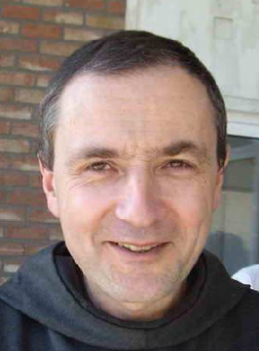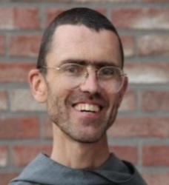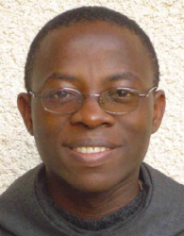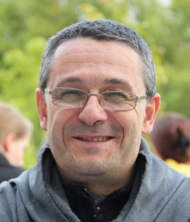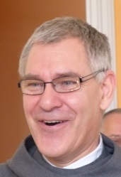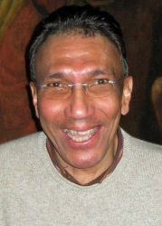

* **Lieu** : Communauté Saint Jean, Prieuré Regina Pacis, Rue de la Sapinière 50, Banneux
* **Programme** : *(sous réserve de modification)*
* **Vendredi 29 janvier**:
  + 20h30 : *Les prémisses de la Miséricorde à travers Adam, Abraham et Moïse* (Fr. Brice)
* **Samedi 30 janvier**:
  + 09h00 : *La Miséricorde, révélation de la toute-puissance de Dieu* (Fr. Roger Marie)
  + 10h15 : *La Miséricorde à la lumière des saints* (Fr. François-Emmanuel)
  + 15h00 : *Le sacrement de réconciliation : une chance et une grâce* (Ab Henri Ganty)
  + 16h30 : *La douceur du Cœur de Jésus, visage chrétien de la miséricorde* (Fr. Marie-Jacques)
  + 20h15 : «*Miséricorde Divine, qui enveloppe le monde entier, j’ai confiance en Vous !* » - *Ste Faustine, Petit Journal n°948* (Fr. Marie-Thomas)
* **Dimanche 31 janvier** :
  + 09h45 : *A l'heure de notre mort : Justice ou Miséricorde ?* (Fr. Cyrille-Marie)
  + 11h15 : Messe au sanctuaire
* **Renseignement** : Pour tout renseignement (logement, repas, etc…), contacter le Père hôtelier au 043/60-01-20 ou [hotellerie@stjean-banneux.com](mailto:hotellerie@stjean-banneux.com)